新 书 推 荐

中文书名：《三角龙蜂蜜泡泡》
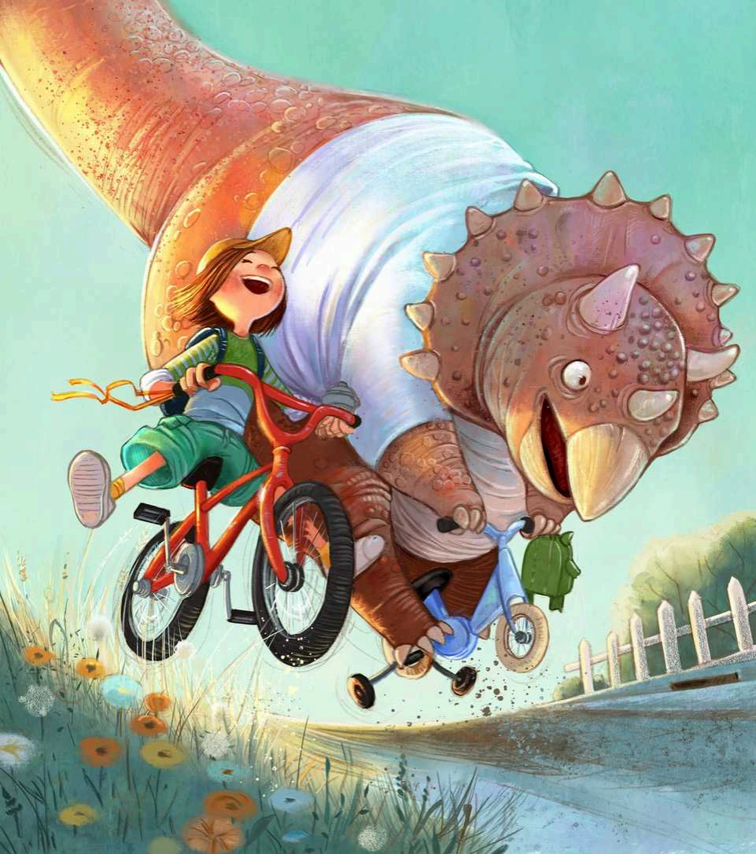
英文书名：Triceratops Honigpops (Book 1)
作 者：Angelika Niestrath and Simona Ceccarelli
出 版 社：Thienemann
代理公司：Transatlantic/ANA
页 数：160页
出版时间：2026年秋
代理地区：中国大陆、台湾
审读资料：电子稿
类 型：桥梁书
版权已授：德语(Thienemann)

MOMO插画家西莫娜·切卡雷利与安吉丽卡·尼斯特拉特携手创作了这部精彩的奇幻故事

内容简介：

这是一部充满想象力、节奏紧凑的恐龙冒险插图小说，适合6岁以上儿童阅读。贾斯珀(Jasper)与一只三角龙波普西(Popsi)建立了一段真正深厚的友谊，这部快速推进、幽默十足的奇幻故事充满了各种疯狂的惊喜。

MOMO插画家西莫娜·切卡雷利与安吉丽卡·尼斯特拉特携手创作了这部精彩的奇幻故事。故事讲述贾斯珀在某个夜晚寄宿在姑姑和姑父家时，发现了一只三角龙。当刻薄的表妹艾玛(Emma)以及爱打听的大人们逐渐察觉到这一切时，贾斯珀必须想办法把波普西送回它该去的地方——但波普西最初是如何来到贾斯珀身边的呢？这个谜团必须尽快解开，因为直升机正在盘旋，大人们也试图捕捉波普西。这是一个在拍卖中售出的两册系列中的第一册。

贾斯珀不小心把自己的旧闹钟变成了一台时间机器，于是，一只高达七米的三角龙突然出现在房子后面——而它对蜂蜜泡泡情有独钟。贾斯珀终于拥有了他一直梦想的四条腿朋友！但与此同时，藏身于旧采石场的波普西学会了说话，甚至还能骑三轮车，而市长则派出了搜捕队来抓捕这只史前动物。当这只恐龙开始严重思乡时，贾斯珀必须面对他人生中最艰难的选择。

内页插图：

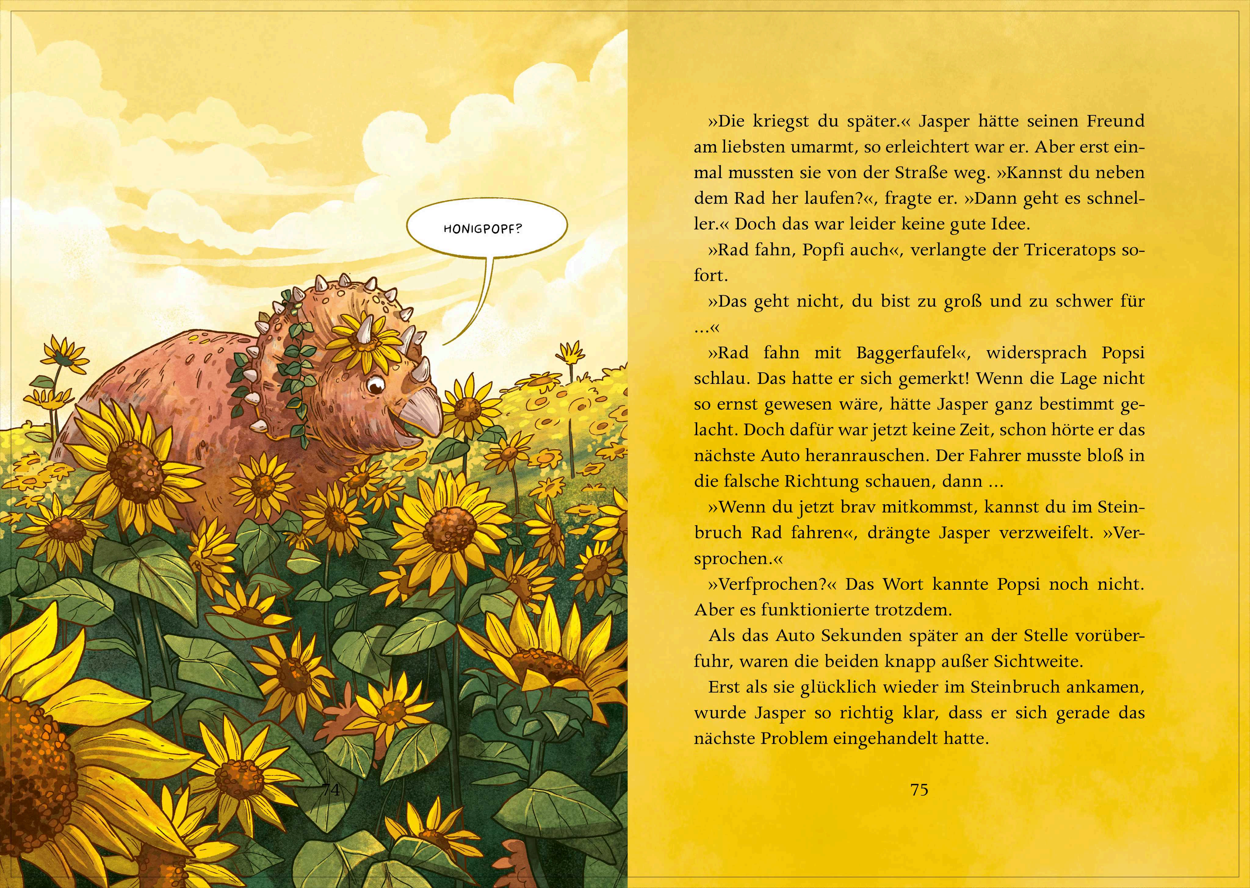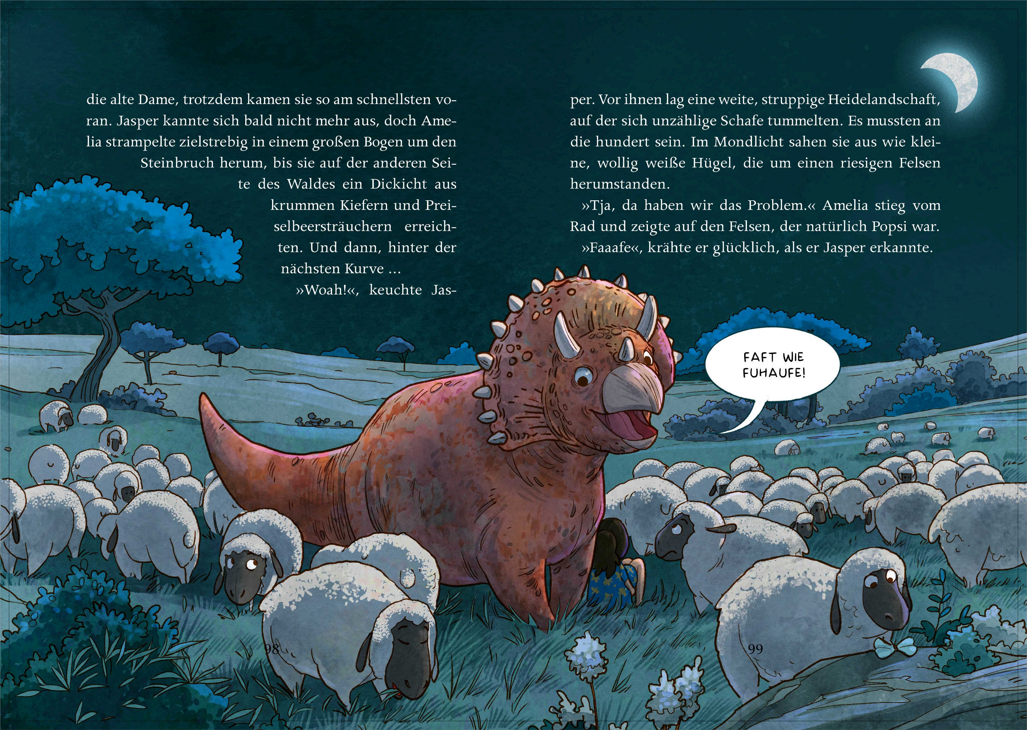

作者简介：

安吉丽卡·尼斯特拉特(Angelika Niestrath)是一位知名的德国儿童文学作家。

西莫娜·切卡雷利(Simona Ceccarelli)曾为多部畅销书绘制插画，包括《柳树》(Willow)系列以及由迈克尔·恩德尔(Michael Enderle)创作的图画书MOMO。

请将反馈信息发至：版权负责人
Email：Rights@nurnberg.com.cn
安德鲁·纳伯格联合国际有限公司北京代表处
北京市海淀区中关村大街甲59号中国人民大学文化大厦1705室, 邮编：100872
电话：010-82504106, 传真：010-82504200
公司网址：http://www.nurnberg.com.cn
书目下载：http://www.nurnberg.com.cn/booklist_zh/list.aspx
书讯浏览：http://www.nurnberg.com.cn/book/book.aspx
视频推荐：http://www.nurnberg.com.cn/video/video.aspx
豆瓣小站：http://site.douban.com/110577/
新浪微博：安德鲁纳伯格公司的微博_微博 (weibo.com)
微信订阅号：安德鲁纳伯格联合国际北京代表处

